西方著名哲学家康德有一句至理名言：“有两样东西，越是经常而持久地对它们进行反复思考，它们就越是使心灵充满常新而且日益增长的惊赞和敬畏：我头上的星空和我心中的道德法则。”当抬头仰望灿烂的星空，我们会产生什么样的联想和想象呢？对于神秘的宇宙，你是否想过要去探索呢？

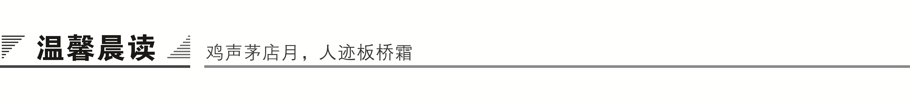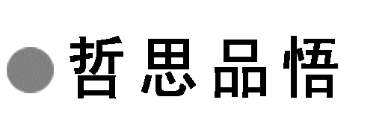

霍金的故事

科学家霍金小时候的学习能力似乎并不强，他很晚才学会阅读，上学后在班级里的成绩从来没有进过前10名，而且因为作业总是“很不整洁”，老师们觉得他已经“无可救药”了，同学们也把他当成了嘲弄的对象。在霍金12岁时，他班上有两个男孩子用一袋糖果打赌，说他永远不能成材，同学们还带有讽刺意味地给他起了个外号叫“爱因斯坦”。谁知，20多年后，当年毫不出众的小男孩真的成了物理界一位大师级人物。这究竟是什么原因呢？

原来，随着年龄渐长，小霍金对万事万物如何运行开始感兴趣起来，他经常把东西拆开以追根究底，但在把它们恢复组装回去时，他却束手无策，不过，他的父母并没有因此而责罚他，他的父亲甚至给他担任起数学和物理学“教练”。在十三四岁时，霍金发现自己对物理学方面的研究很有兴趣，虽然中学物理学太容易太浅显，显得特别枯燥，但他认为这是最基础的科学，有望解决人们从何处来和为何在这里的问题。从此，霍金开始了真正的科学探索。

微感言：

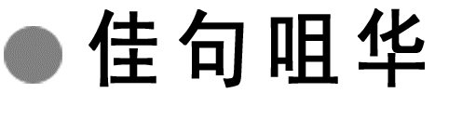

史蒂芬·霍金的名言

1．上帝既造就天才，也造就傻瓜，这不取决于天赋，完全是个人努力程度不同的结果。

2．身体和精神是不能同时残障的。

3．无论命运有多坏，人总应有所作为，有生命就有希望。

4．生活是不公平的，不管你的境遇如何，你只能全力以赴。

5．我的手指还能活动，我的大脑还能思维；我有终身追求的理想，我有爱我和我爱着的亲人朋友；对了，我还有一颗感恩的心……



一、作者视窗

他不能写，不能说，只能坐在轮椅上思考，属于他的世界很小很小；他超越了相对论、量子力学、大爆炸等理论，思想在广袤的时空遨游，解开了宇宙之谜，属于他的世界又很大很大。他的《时间简史》，让我们在威严的科学面前发出了会心的微笑。曲高和不寡，身残志犹坚！霍金，你向宇宙展示了人类的力量！

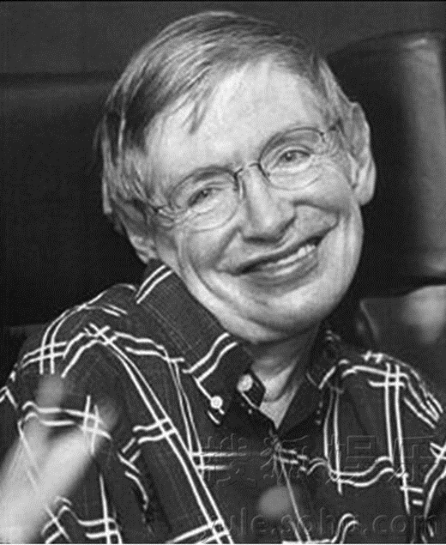

【注】　史蒂芬·霍金，1942年出生，曾先后毕业于牛津大学和剑桥大学三一学院，并获剑桥大学哲学博士学位。在大学学习后期，开始患“肌肉萎缩症”，半身不遂。他克服身患残疾的种种困难，于1965年进入剑桥大学冈维尔和凯厄斯学院任研究员。1969年起任冈维尔和凯厄斯学院科学杰出成就研究员。1972－1975年先后在剑桥大学天文研究所、应用数学和理论物理学部进行研究工作，1974年当选为皇家学会最年轻的会员。1978年获世界理论物理研究的最高奖——爱因斯坦奖。霍金的成名始于对黑洞的研究成果。1988年获沃尔夫物理学奖。

作品有：《空间——时间的大比例结构》《广义相对论：爱因斯坦百年评论》《超空间和超重力》《宇宙之始》《时间简史》。

二、写作背景

宇宙大爆炸学说是逐渐形成的。20世纪初，爱因斯坦的相对论改变了科学家研究宇宙的方法。1927年，比利时天文学家勒梅特第一个提出了动态宇宙模型，认为宇宙是从一种“原始原子”不断分裂、膨胀形成的。他推测：如果宇宙中物质的质量小于某个临界值，宇宙就会继续膨胀下去，成为“开放的宇宙”；反之，就会坍缩，成为“闭合的宇宙”。1948年，出生在俄国的美籍物理学家伽莫夫发展了这一理论，提出了“大爆炸”学说。

大爆炸宇宙学认为，宇宙早期温度极高，物质密度极大。在那里，物质被压缩成一个奇点，时间和空间都毫无意义。大约200亿年前，发生“爆炸”，温度逐渐冷却，形成各种各样的恒星体系，也就是我们今天所能观测到的宇宙。

三、基础梳理

1．给加点的字注音

(1)单音字

①坍缩(tān)　　　②耶稣(sū)　　③逾越(yú)

④恍惚(huǎnɡ hū) ⑤溢出(yì) ⑥隘道(ài)

⑦沮丧(jǔ) ⑧迄今(qì) ⑨膨胀(zhànɡ)

⑩混沌(hùn dùn) ⑪尴尬(ɡān ɡà) ⑫谙熟(ān)

⑬脑髓(suǐ) ⑭模棱两可(lénɡ)

(2)多音字

①屏　　　　　　②丧

③臭 ④给

2．辨形组词

① ②

③

3．成语积累

【识记】

(1)模棱两可：对事情不置可否，这样也行，那样也行，没有明确的态度或意见。

(2)臭名昭著：坏名声谁都知道。昭著，明白显著。

(3)感恩戴德：对别人所给的恩德表示感激。

(4)百思不解：反复思索，仍然不能理解。也说“百思不得其解”。

(5)微不足道：非常渺小，不值得一提。

(错点提醒：语义重点偏重在“道”上)

(6)不可思议：不可想象，不能理解(原来是佛教用语，含有神秘奥妙的意思)。

【运用】

下列加点的成语运用是否正确

(1)新任的支部书记怕得罪人，在支部发生争论时，常常是模棱两可，摇摆不定。(　　)

(2)他变得喜怒无常，不可思议，为点鸡毛蒜皮的小事就殴打妻子。(　　)

(3)尽管世界杯小组出线的前景微不足道，“米家军”的全体将士仍然准备再做最后一搏。(　　)

答案　(1)正确。　(2)错误。对象应含有“神秘奥妙”的意思。　(3)错误。不合语境。

4．近义词辨析

(1)以至·以致

辨析：“以至”指动作、情况的程度很深而形成的结果；“以致”指原因所形成的结果(多指不好的结果)。

运用：①在这个年代，男人不再习惯固定在一个小小的居室之中，这样女人更应该学会调适自己，不要一味地为情所困，________让感情成为了生活的全部。

②在具体投资时，应留有余力，以防风险发生，手中再无资金可以周济，________满盘皆输。

答案　①以至　②以致

(2)临界·濒临

辨析：“临界”指由一种状态或物理量转变为另一种状态或物理量的；“濒临”指紧接，临近。

运用：① 1元/千瓦时的成本被认为是光伏企业开拓国内市场的________值。

②昔日“鱼米之乡”的洪湖已________干涸。

答案　①临界　②濒临



一、文本助读

这篇演讲从古代巫师的预言，谈到近代宗教的预言，然后过渡到自己对宇宙未来的预言，结构严谨，重点突出。作者运用天体物理学理论，对宇宙未来作出了两种预测：一是继续膨胀下去，二是收缩以至坍缩成一个点。是膨胀还是收缩，取决于宇宙的平均密度。“如果它比临界值小，宇宙就将永远膨胀。但是如果它比临界值大，宇宙就会坍缩，而时间本身就会在大挤压处终结。”可“现有密度似乎非常接近于把坍缩和无限膨胀区分开来的临界密度”，所以两种结果都有可能。

【结构图示】

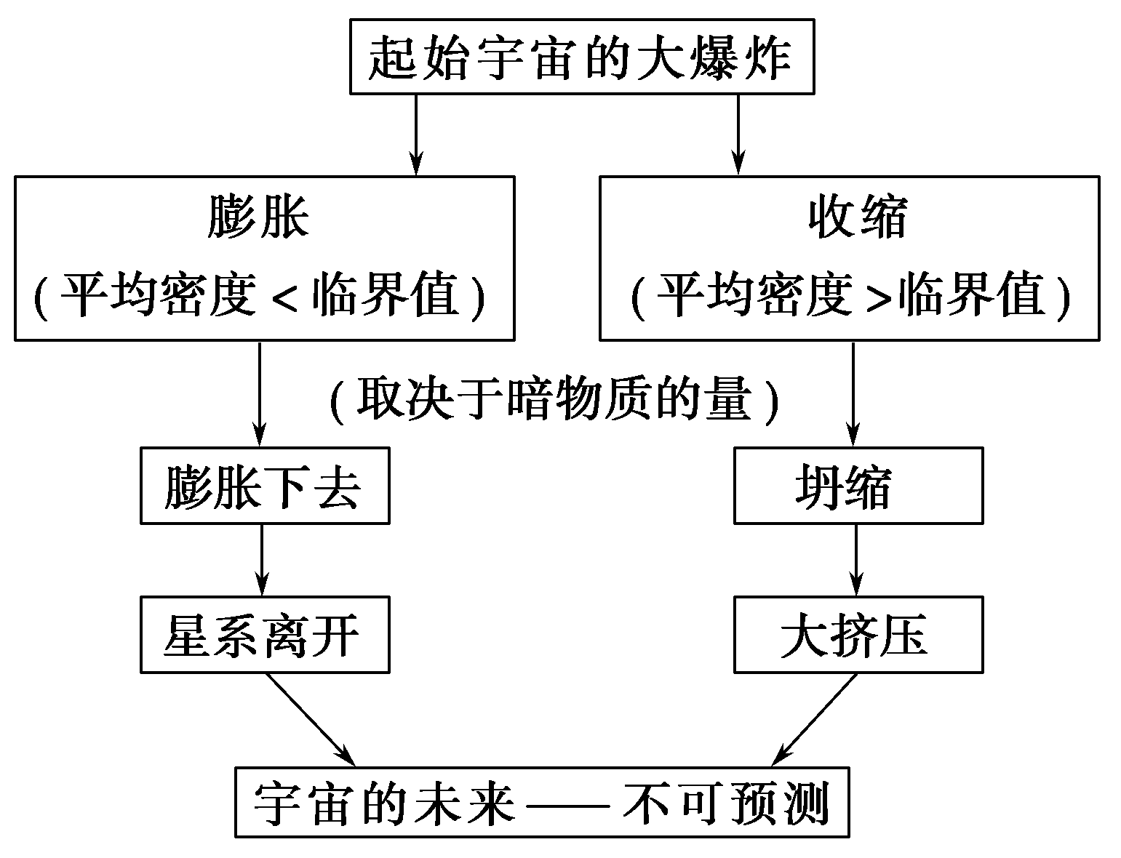

二、小组合作

1．为什么科学家“不能预言人类的未来”，却“可以预言宇宙遥远的未来”？作者认为科学家可以预言宇宙遥远未来的依据是什么？

答：

答案　原因：(1)人类社会的未来是混沌的，不确定的；因此我们“不能预言人类的未来”；(2)宇宙的行为在非常大尺度下是简单的，而不是混沌的；因此我们“可以预言宇宙遥远的未来”。

预测依据：(1)我们观察到的从外空间各个方向来的微波辐射背景的温度极其接近，这表明宇宙的膨胀是平滑而非混沌的；(2)我们根据地球在太阳系中的地位以及太阳系在其所属的星系中的地位，可以确定宇宙的行为在非常大尺度下是简单的，而不是混沌的。

2．根据作者的论述，我们目前所能看到的宇宙物质不到“临界值”的百分之一左右，似乎不足以使宇宙坍缩。然而作者又指出，“也许存在足够的暗物质，使宇宙最终坍缩”。宇宙中存在暗物质的证据是什么？作者又列举了哪两种假说，说明现在的宇宙密度可能就在临界状态？

答：

答案　(1)证据。①“一个证据来自于螺旋星系”，如果没有暗物质的引力作用，这些旋转的星系早就被甩开了。②“另一个证据来自于星系团”，这些星系团“成团地集中在一起”，其中个别星系运动速度非常高，若不是存在暗物质，“这些星系团就会飞散开去”。

(2)假说。①“人择原理”：可能存在多个宇宙，只有那些接近临界密度的宇宙，才有我们这些“智慧生物”去问这个问题。②“暴涨理论”：宇宙可能从一个微小的尺度暴涨到我们现在的临界状态。

3．本文在论述过程中，常常用一些生动的比喻来说明事理。体会下面两个比喻说明了什么道理。

探究提示　比喻的作用主要是为了把抽象的、深邃的、不容易为平常人所接受的知识说得通俗易懂，在文中使用了一些生动形象的比喻，把道理说得明白、透彻，同时也增添了演讲的趣味性和吸引力。

(1)如果你稍微改变一下你旋转轮赌盘的方式，就会改变出来的数字。你在实际上不可能预言出来的数字，否则的话，物理学家就会在赌场发财。

答：

(2)这有一点像是再投胎。如果有人声称一个新生的婴儿是和某一死者等同，如果该婴儿没从他的以前的生命遗传到任何特征或记忆，这种声称有什么意义呢？人们可以同样地讲，它是完全不同的个体。

答：

答案　(1)我们目前还不知道“制约宇宙的有关定律”。即使知道了，它的“物理方程的解”也会呈现混沌性质，不可能有确解。

(2)“宇宙在大挤压处终结”，终结就是死亡，再讨论时空问题，或者再问“发生在‘之后’的事件”，已毫无意义。

三、师生探究

1．作者讲演的题目是“宇宙的未来”，却先讲了许多历史故事，这起到了什么作用？你认为这是“跑题”了，还是与话题有关联？

答：

答案　如同中国古代说书人先讲一段别的故事以引正题一样，这篇讲演先从古代的先知和女巫谈起，以引起听众的兴趣，起到了引出话题的作用。作者敢于讽刺那些古代预言家，正是代表科学界表明了一种自信，因为科学的预言是建立在科学研究基础之上的，是可以用科学原理加以说明的。所以说，“讲史”是为了“衬今”，不是“跑题”，而是与话题相关的。

另外，开头列举历史故事也是为了增强听众的兴趣，由简单通俗的故事入手使听众更容易接受，使这篇讲演辞显得幽默风趣，通俗易懂。

2．霍金对宇宙未来的预言是什么？主要有哪些观点？

答：

答案　预言：宇宙密度似乎非常接近于把坍缩和膨胀区分开来的临界密度，所以未来的宇宙可能坍缩，也可能继续永远膨胀下去。

观点：①宇宙的膨胀和坍缩与宇宙的平均密度有关，如果平均密度小于某个临界值，它就会永远膨胀。如果平均密度大于临界值，宇宙就会坍缩，时间本身就会终结。

②在螺旋星系和星系团中应该存在有某种看不见的暗物质，它的引力足以把高速旋转的星系牢牢抓住，不至于使这些星系或星系团飞散开去。

③如果宇宙继续膨胀下去，五十亿年左右，太阳将耗尽它的核燃料，变成一颗白矮星。在大约一百亿年后，具有太阳质量的恒星将变成白矮星或中子星，具有更大质量的恒星会变成黑洞。

④黑洞中粒子的速度有可能超过光速逃出黑洞，只要有足够长的时间，巨大的黑洞也可以“蒸发”掉。

⑤在星系或星系团之外，应该存在有足够的暗物质，这些暗物质能使密度达到临界值，从而可能会使宇宙最终坍缩，但这个时间不会比一百五十亿年左右长太多。

3．体会下面两个语段的作用。

(1)据说，1844年是第二次回归的开始，但是首先要数出获救者名单。只有数完了名单，审判日才降临到那些不列在名单上的人。幸运的是，数人名看来要花很长的时间。

答：

(2)如果暴涨理论是正确的，则宇宙实际上是处在刀锋上。所以我正是继承那些巫师或预言者的良好传统，两方下赌注，以保万无一失。

答：

答案　(1)这段话幽默中含着揶揄和讽刺，揭露了宗教预言家的荒谬，表现了对方屡测屡败却又想方设法自圆其说的尴尬与可笑。

(2)听众明知作者作的是科学的预言，和巫师们完全不同，可作者却有意将自己降为他们的同类，一是说明自己恰好也有两种预测，二是顺势又对他们进行嘲讽。这种智慧的表达既带来了轻松愉悦的气氛，又大大增加了自己的亲和力。



一、阅读延伸

感佩霍金

这是一位真正的巨人。

数日前，他静静地来了，斜倚在特制的轮椅上；几天后，他悄然离去，带着怪异的深不可测的笑，像个调皮的大男孩。

这个身着花格子衬衫、全身瘫痪只有眼皮还能动的小个子男人，又一次在中国掀起了“霍金热”——这是完全不同于“世界杯”的另一种“热”。如果说，“世界杯”是力和激情的角逐，“霍金热”，则是服膺于一种精神的感召，一种足以充盈天地感动万物的精神。

霍金一言不发，但满世界都是他的听众——人们听不懂他的理论，却对他的境界充满神往。

是啊，我们几乎忘记了，想象力对于一个人多么重要。1970年11月的一个夜晚，霍金慢慢上床。他突发奇想：黑洞应该是有温度的，这样它就会释放辐射。这一闪念在经过三年思考后形成了完整理论。霍金获得了1988年的沃尔夫物理学奖。

对宇宙的起源，霍金教授比喻那有点像沸水中的“泡泡”。“宇宙的开端，可能出现了许多‘小泡泡’，然后消失。一些‘小泡泡’膨胀到一定尺度，继续以不断增大的速率膨胀，形成了我们今天看到的宇宙。”真是要言不烦，举重若轻！

“我们为何在此？我们从何而来？”这是一位不能说话的人代我们追问的充满童趣的问题。我震惊而又自责：我们珍贵的想象力呢？我们本该自由驰骋的梦想和好奇心呢？是为名缰利锁所系，终于散落在百无聊赖的生活中？抑或是为慵懒、欲望、妒忌所累，渐渐成了一洼浅浅的行将枯竭的浊水？人们不该忘却，曾几何时，自己也曾将梦想的风筝放飞云中；只是，何时何地，它断线了、跌落了，我们竟浑然不知。

史蒂芬·霍金是在刚过完21岁生日后被确诊患上卢伽雷氏症的。大夫说，他的身体将只有心脏、肺和大脑还能运转；到最后，心和肺也将失去功能。他推测霍金还能活两年。

40多年如水流逝，霍金教授依然在世；只是，卢伽雷氏症凶残地摧毁了他的身体：他不能行动，不能发声，头只能歪向右侧。几年前，他还能用三根手指，笨拙地对着膝上的拟声器键盘打字；而现在，他与人沟通则只能通过眼部活动控制计算机。四五百斤重的专用轮椅上，霍金眨动眼皮带动面部肌肉，传感器输入信号，识别软件转换为文字信息显示在屏幕上，并且发出模拟声音。

“你们听得见吗？”这充满金属质感的电脑合成音，来自于一个博大胸怀对全人类所有健全群体的友善和关爱。

“我是一个乐观、浪漫，而且顽固不化的人。我想做很多事情。如果一个人没有梦想，无异于死掉。”霍金教授用眼睛和我们攀谈。

我们无数次感念信念的力量，感念基于意志的执着的伟力，霍金教授又是一个自强不息的绝佳例证。然而我，我们，常常是“靡不有初，鲜克有终”。浅尝辄止、见异思迁、拈轻怕重抹去了多少应该出现的辉煌。创新是一个过程，但它首先是一种精神，是一杆思想的大纛在逆风中迅跑！怎能奢望，板结的思想、锈蚀的观念、懒散的行为能对构建创新型社会有些微帮助！

霍金教授没有获得过诺贝尔奖，不是他不够格，而是没有“实证”——获得诺贝尔奖最基本的条件是得靠证据；人类目前所掌握的技术，尚不能证实“霍金辐射”的存在。然而霍金教授孜孜矻矻于他的事业，乐此不疲。“身体和精神是不能同时残障的”，他瘫缩在轮椅里，静寂的空气传递着坚韧。“宇宙学是一个非常激动人心的学科”，他依然纹丝不动，像一尊礁石，但他骨瘦如柴的胸腔中一定翻滚着排山倒海的巨浪！

霍金教授还缺什么呢？霍金教授还要什么呢？提出这样的问题，无异于对这位精神巨人的亵渎。如果说“要”，霍金教授要的是以一己之力在科学园地里辛勤耕耘，也以一己之力促进公众理解科学，传播科学新知和科学精神。这是一位大智者，以奉献为天职的工作狂，他代表了人类进化过程中一种百折不挠、探索未知、弥足珍贵的精神。他是一座山峰，在这巍峨山峰的重量和高度面前，我们肃然仰视。

然而霍金教授又平凡得像我的学兄、我的某位高邻。你看，他想和心爱的女孩结婚，就思忖着必须有工作，就必须完成剑桥的博士学位，于是有了“宇宙起源于空间中一个奇点”的大爆炸理论；他要替女儿付学费，就盘算得赚一笔钱，于是有了销量与《圣经》和莎士比亚作品媲美的《时间简史》。他风趣、幽默，却又内敛、矜持，在记者长枪短炮的镜头“轰炸”下，他甚至像豆蔻少女一样羞赧。

霍金，一位常人，一位奇人，一位巨人。构成他全身每一个细胞的，是精神的合金钢。

霍金教授的健康状况每况愈下，他的轮椅——像阿波罗驾驭的太阳车——将愈行愈远。让我们所有健全的人，向这位高度残障、渐渐遁去的榜样学习。“虽不能至，心向往之。”人类不能停下探索的脚步。

【赏析】　这是一篇赞美霍金、颂扬霍金精神的优美散文。文章由霍金来华作报告的一面之缘写起，引出了霍金在科学事业上的巨大贡献和对人们精神上的鼓舞启迪作用，高度赞美了霍金的执着精神和超人毅力，同时也给身健志残的人以督促与激励。看似松散的材料，紧紧围绕在鲜明的中心之下，真正达到了“形散而神聚”的境界。

二、写法迁移

《宇宙的未来》的作者霍金是一位书写了生命奇迹的生活强者。他是个天才，可上帝却没有给他健全的身躯，而让轮椅束缚他的身体；他是痛苦的，但他的精神和思想却是自由的，无拘无束的，他的思维穿越时空，直刺宇宙深处，他的思想却出色地遨游到广袤的时空，解开了一个又一个宇宙之谜。他在痛苦中快乐地成为“宇宙之王”。

多少年来，无数人从史蒂芬·霍金身上受到了精神上的启迪。我们呢？

【我来练笔】

阅读下面的材料，选取一个角度，写一篇200字左右的短文。

一次新闻发布会上，有个女记者提出了一个令全场鸦雀无声的无比尖锐的问题：“霍金先生，难道你不为被固定在一个轮椅上而感到悲哀吗？”众所周知，霍金是个全身瘫痪的人，只有一些手指可以活动，其命运无比悲惨。然而，霍金镇定自若地用手指在键盘上敲出了这样一些字：“我没有悲哀。我却很庆幸，因为上帝虽然把我固定在这轮椅上，却给了我足以想象世界万物，足以激发人生斗志的能力，其实，上帝对人都是很公平的。”

答案示例

面对人生中不可避免的挫折，选择勇气，还是选择退缩？

巴尔扎克在自己的手杖上写着：“我能战胜一切挫折。”也许正是这种坚毅的品格，使巴尔扎克成为举世闻名的大文豪，也许正是这种坚强的信念，使他的作品能永垂青史。

挫折并不可怕，重要的是你以什么样的态度面对。

西西弗斯被认为是世界上最不幸的人，他每天做着辛苦却永远也无法完成的工作。而当人们看到他时，他却并没有传说中的凄苦模样，而是捉了只蝴蝶在快乐地玩赏。上帝给了他世间最大的挫折，但并没有剥夺他积极、乐观的权利。

面对人生中的挫折，你依然可以拥有一份笑看风轻云淡的心境。

问题生成——带着更多的问题而非答案去学习

通过合作探究，你还想解决哪些问题？请写下你的新问题，或与同学、老师交流，或在课后自己独立解决。



(时间：45分钟　满分：40分)

一、基础知识(12分)

1．下列词语中，加点的字读音全都正确的一项是(　　)(3分)

A．混沌(hún dùn)　　尴尬(ɡān ɡà)　　臭名昭著(zhāo)

B．诘问(jié) 坍缩(tān) 迄今为止(qì)

C．隘道(ài) 崩溃(kuì) 不可逾越(yù)

D．告罄(xīn) 倚重(yǐ) 模棱两可(línɡ)

答案　B

解析　A项“混”读hùn。C项“逾”读yú。D项“罄”读qìnɡ，“棱”读lénɡ。

2．依次填入下列各句横线处的词语，最恰当的一项是(　　)(3分)

(1)但是________大脑的方程几乎肯定具有混沌行为，初始态的非常小的改变会导致非常不同的________。

(2)这样就有人对为何密度应这么接近于临界值________另外可能的解释。这种________导致极早期宇宙的暴涨理论。

A．限制　效果　寻求　探究

B．制约　结果　寻求　探索

C．限制　结果　寻觅　探究

D．制约　效果　寻觅　探索

答案　B

解析　限制：规定范围，不许超过。制约：甲事物本身的存在和变化以乙事物的存在和变化为条件，则甲事物为乙事物所制约。效果：由某种力量、做法或因素产生的结果(多指好的)；指演出时人工制造的风雨声、枪炮声(音响效果)和日出下雪(光影效果)等。结果：在一定阶段，事物发展所达到的最后状态。寻求：寻找追求。寻觅：寻找。探究：探索研究，探寻追究。探索：多方寻求答案，解决疑问。(1)句中，依据句意和词语的意思，不能用“限制”，只能是“制约”；“导致”和“结果”连用，而不能是“导致效果”。(2)句中，只能是“寻求……解释”，而不能说成“寻觅……解释”；对疑问寻求答案的过程应用“探索”。

3．下列各句中，加点的成语使用恰当的一句是(　　)(3分)

A．在官场腐败、小人得志、阿谀奉承之流俯拾即是的肮脏世道下，郑板桥的孤独、苦闷和愤懑，唯有寄情于兰、竹。

B．虽然经过了100多年，张大娘家的那本族谱还是万无一失，至今仍好好保藏在她家的衣柜里。

C．张老师在上课时说话声音太小，同学们都反映说他讲课微不足道，但反映了多次还是没有改变。

D．教学语言要做到严谨准确，不能模棱两可。

答案　D

解析　A项俯拾即是：形容地上的某一类东西、要找的某一类例证、文章中的错别字等很多。使用于“官场腐败、小人得志、阿谀奉承之流”对象有误。B项万无一失：绝对不会出差错。不能用于东西丢失。C项微不足道：非常渺小，不值得一提。D项模棱两可：对事情不置可否，这样也行，那样也行，没有明确的态度或意见。

4．下列各句中，没有语病的一句是(　　)(3分)

A．中国航母此次试航为厂方测试，具体测试包括引擎、电子系统、导航设备、火力控制等内容组成。

B．因全球密集发生大型跨国石油公司漏油事故，使公众对石油公司的安全措施和责任意识产生怀疑。

C．可燃冰是海底极有价值的矿产资源，足够人类使用一千年，有望取代煤、石油和天然气，成为21世纪的新能源。

D．我国发射的首颗火星探测器“萤火”一号重点探测火星高层大气和电离层等空间环境。这不但为中国下一步进行深空探测打下了基础，而且还对揭示火星演化史十分重要。

答案　C

解析　A项属于句式杂糅，“具体测试包括……”和“由……组成”两种句式应保留其一。B项由于滥用介词“因”导致成分残缺。D项语序不当，“不但……而且”是递进关系的关联词，后面的内容应该互换位置。

二、类文阅读(16分)

阅读下面的文字，完成5～8题。

宇宙·思维·轮椅

秦宇慧

史蒂芬·霍金，出生于1942年1月8日。儿童时期的史蒂芬是矮小瘦弱的，然而如果有人因此想借机欺侮他，将得到毫不犹豫的反击。史蒂芬在学校经常衣服散乱，衣领上带着墨水的痕迹；他喜欢与人讲话，急于表达自己的思想，为此反而显得句子含混；他的成绩并不十分出色，不过老师们公认他是一个十分聪明的学生。

史蒂芬热衷于搞清楚一切事情的来龙去脉，因此当他看到一件新奇的东西时总喜欢把它拆开，把每个零件的结构都弄个明白——不过他往往很难再把它装回原样，因为他的手脚远不如头脑那样灵活，甚至写出来的字在班上也是有名的潦草。史蒂芬从十二岁之后开始迷恋设计庞大复杂的游戏。史蒂芬·霍金相信世界是运转在各种规则中的，而探索世界的运转规则则在以后成为他毕生的兴趣和生命的支点。

史蒂芬在十七岁时进入牛津大学学习物理。他仍旧不是一个用功的学生，而这种态度与当时其他同学是一致的，这是战后出现的青年人迷惘时期——他们对一切厌倦，觉得没有任何值得努力追求的东西。史蒂芬在学校里与同学们一同游荡、喝酒、参加赛船俱乐部，如果事情这样发展下去，那么他很可能成为一个庸庸碌碌的职员或教师。然而，病魔出现了。

牛津的最后一年，史蒂芬·霍金发现自己的行动越来越笨拙，他无缘无故地从楼梯上摔下来，差一点因此失去记忆。最终医生诊断他患了卢伽雷氏症，并宣判说，这个21岁的青年恐怕活不了多久了。

史蒂芬·霍金后来说：当你面临夭折的可能性时，你就会意识到，生命是何等宝贵，多少事情你还没有完成。在与疾病对抗的同时，霍金开始沉入对世界的思索中，向爱因斯坦这位前辈伟人的相对论迈出批判的第一步。

霍金曾经告诉记者，他比患病前更加快乐，因为他找到了人生的价值所在，找到了生命的成就感，对人类知识做出了适度的却是有意义的贡献。他说：“当然，我是幸运的，但是任何人只要足够努力都能有所成就。”

不过，霍金身体状况的确越来越糟糕，他渐渐失去了行动的能力，在1985年因肺炎造成的手术中，甚至失去了讲话的能力——在一段时间中，他飞驰的思想只能被封闭在自己的大脑中，无法与人交流，这使他觉得生不如死。所幸的是，科技的发达最终使他得以借助电脑和语言合成器，重新表达自己的思想，甚至能够在众人面前演讲。

虽然身体的残疾日益严重，霍金却力图像普通人一样生活，完成自己所能做的任何事情。他甚至是活泼好动的——这听来有点好笑，在他已经完全无法移动之后，他仍然坚持用唯一可以活动的手指驱动着轮椅在通往办公室的路上“横冲直撞”；在莫斯科的饭店中，他建议大家来跳舞，他在大厅里转动轮椅的身影真是一大奇景；当他与查尔斯王子会晤时，旋转自己的轮椅来炫耀，结果压到了查尔斯王子的脚趾头。当然，霍金也尝到过“自由”行动的恶果，这位量子引力的大师级人物，多次在微弱的地球引力左右下，跌下轮椅，甚至身被重创。然而，幸运的是，每一次他都顽强地重新“站”起。

霍金的顽强同样表现在他与世界各地的科学家们的一次次交锋中，而在许多时候，他最终被证明是正确的。于是，霍金这个名字渐渐在人类科学的世界显露出自己的光彩：1975年，教皇在梵蒂冈步下圣坛，将嘉奖“有杰出成就的年轻科学家”的勋章授予霍金，而他的前任在多年前曾经严酷地迫害过布鲁诺、伽利略；1985年，霍金被本行星上最古老的学术组织英国皇家学会吸纳为有史以来最年轻的院士；他在剑桥大学担任着牛顿曾经就位多年的重要教职，被世界公认为是继爱因斯坦后最杰出的理论物理学家，是对二十世纪人类观念产生了重大影响的人物。(有删改)

5．下列对传记有关内容的分析和概括，最恰当的两项是(　　)(3分)

A．史蒂芬从十二岁之后开始迷恋设计庞大复杂的游戏，主要是因为他相信世界是运转在各种规则中的，他喜欢探索这些规则。

B．史蒂芬在十七岁时进入牛津大学后，仍旧不是一个用功的学生，这是因为当时所学的学科知识对于他来讲是枯燥、无趣味的。

C．科技的发达最终使史蒂芬得以借助电脑和语言合成器，重新表达自己的思想，甚至能演讲，身体残疾对他来说早已不算什么。

D．1975年，教皇在梵蒂冈步下圣坛，将嘉奖“有杰出成就的年轻科学家”的勋章授予霍金，这充分证明霍金提出的观点得到了认可。

E．本文通过记述史蒂芬·霍金从幼年到身体残疾后的成长历程，为我们刻画了一位忍辱负重、一丝不苟、严谨细致的科学家形象。

答案　AD

解析　B项霍金不用功的原因与学科知识没什么关系。身体上的残疾从精神上来说对他确实不算什么，但从肉体上带给霍金很大的折磨，故C项不妥。E项对人物形象的品格概括不准确。

6．哪些儿童时期的行为习惯和品格对霍金后来取得的伟大成就产生了重要影响？(4分)

答：

答案　(1)儿童时毫不犹豫反击别人的欺辱——不服输的品格；(2)在学校时，衣服散乱，衣领有墨痕——不修边幅，潜心学习的品格；(3)喜欢与别人讲话、表达自己的思想——开朗、乐于交流的品格；(4)成绩不出色，但老师公认其聪明——灵活、不死板的品格；(5)热衷搞清事情的来龙去脉——乐于探索的品格。

解析　答题区间很明确(第1段和第2段第1句)，“行为习惯”也很容易摘录出来，“品格”则需要分析提炼。要注意二者之间的对应关系。

7．霍金说自己是幸运的，请结合文章内容说说“幸运”体现在哪些地方。(4分)

答：

答案　(1)因为找到了人生的价值所在，找到了生命的成就感，对人类知识做出了适度的却是有意义的贡献，霍金比患病前更加快乐。(2)在霍金失去了讲话能力后，幸运的是，科技的发达最终使他得以借助电脑和语言合成器，重新表达自己的思想，甚至能够在众人面前演讲。(3)霍金多次跌下轮椅，甚至身被重创，幸运的是，每一次他都顽强地重新“站”起。(大意对即可)(答出一点给1分，两点给2分，三点给4分)

解析　首先应从霍金的这句话所在的第6段寻找依据；其次可从第7、8段中的提示语得到帮助：“所幸的是”“幸运的是”。

8．有人认为史蒂芬·霍金身体的残疾，使他更加珍惜有限的生命，因而达到事业上的顶峰，所以他的成功是偶然的；也有人认为史蒂芬·霍金的成功源于他的伟大品格，所以他的成功是必然的。请结合全文，谈谈你的看法。(5分)

答：

答案　观点一：霍金的成功是偶然的。①儿童时期，虽然老师们公认他是一个十分聪明的学生，但他的成绩却并不十分出色；②大学时期，霍金和其他同学一样对一切厌倦，觉得没有任何值得努力的东西；③正是面对死亡的威胁，霍金才意识到，生命是何等宝贵，并开始沉入对世界的思索中，向爱因斯坦这位前辈伟人的相对论迈出批判的第一步。因此，他的成功是偶然的。

观点二：霍金的成功是必然的。①儿童时期就已经体现出了成为一名伟大科学家的潜质，敢于挑战、不服输、聪明、乐于钻研的特点已经决定了他的一生注定不平凡；②面对身体的残疾，他始终乐观，并一次次战胜病魔；③在与世界各地的科学家们的一次次交锋中，霍金始终顽强，并最终被证明是正确的。因此他的成功是必然的。

观点三：霍金的成功有偶然因素，也有必然因素。论据同上。(言之成理即可)

解析　作为开放性的题目要注意观点要明确，理由要充分，论述要合理。

三、语言运用(12分)

9．把下面长句改换成两个短句，要求层次清楚，语意连贯得体，在不改变原意的情况下，可以适当更换词语。(6分)

在遥远的东方，成为耀眼的明星，有点残疾的那个不苟言笑的英国老头史蒂芬·霍金，凭着他的英姿、他的智者风度，让黄皮肤的学人智者、青年老年们一饱眼福，犹如进行了一次圣洁的学术洗礼。

答：

答案　史蒂芬·霍金是那个有点残疾且不苟言笑的英国老头，在遥远的东方，成为耀眼的明星。他的英姿，他的智者风度，让黄皮肤的学人智者、青年老年们一饱眼福，犹如进行了一次圣洁的学术洗礼。

解析　先明确句子的中心意思，筛选出句子的主干，然后抽出修饰性的附加成分，按顺序和题目要求排列成短句。

10．将下列句子按照一定的顺序填入语段的画线处。(只填序号，6分)

在新疆的塔克拉玛干沙漠的腹地，我在一棵枯死的胡杨树跟前站立了很久。____________，__________，__________。__________，__________。__________，那么，沙漠为什么不可以重新变成春天的故乡呢？

①我赞叹它

②乃是因为它虽然已死去千年，但仍然以一棵树的形象存在于人间

③那么就可以证明，沙漠只是后来的演变

④既然沃野可以变成沙漠

⑤由此也引发我的思考：既然千年前这里还有树木

⑥它虽然再也听不见春天的召唤，但却给执着的生命留下了不朽的启迪

答案　①②⑥⑤③④

解析　本题考查语言的衔接与连贯。做这类题时梳理清楚作者的立足点非常重要。“我在一棵枯死的胡杨树跟前站立了很久”是一个重要的立足点，因为下面就按照“树木形象”“作者思考”来行文，最后是作者感悟。另外，注意可以和下文的“那么”相关联的词语。